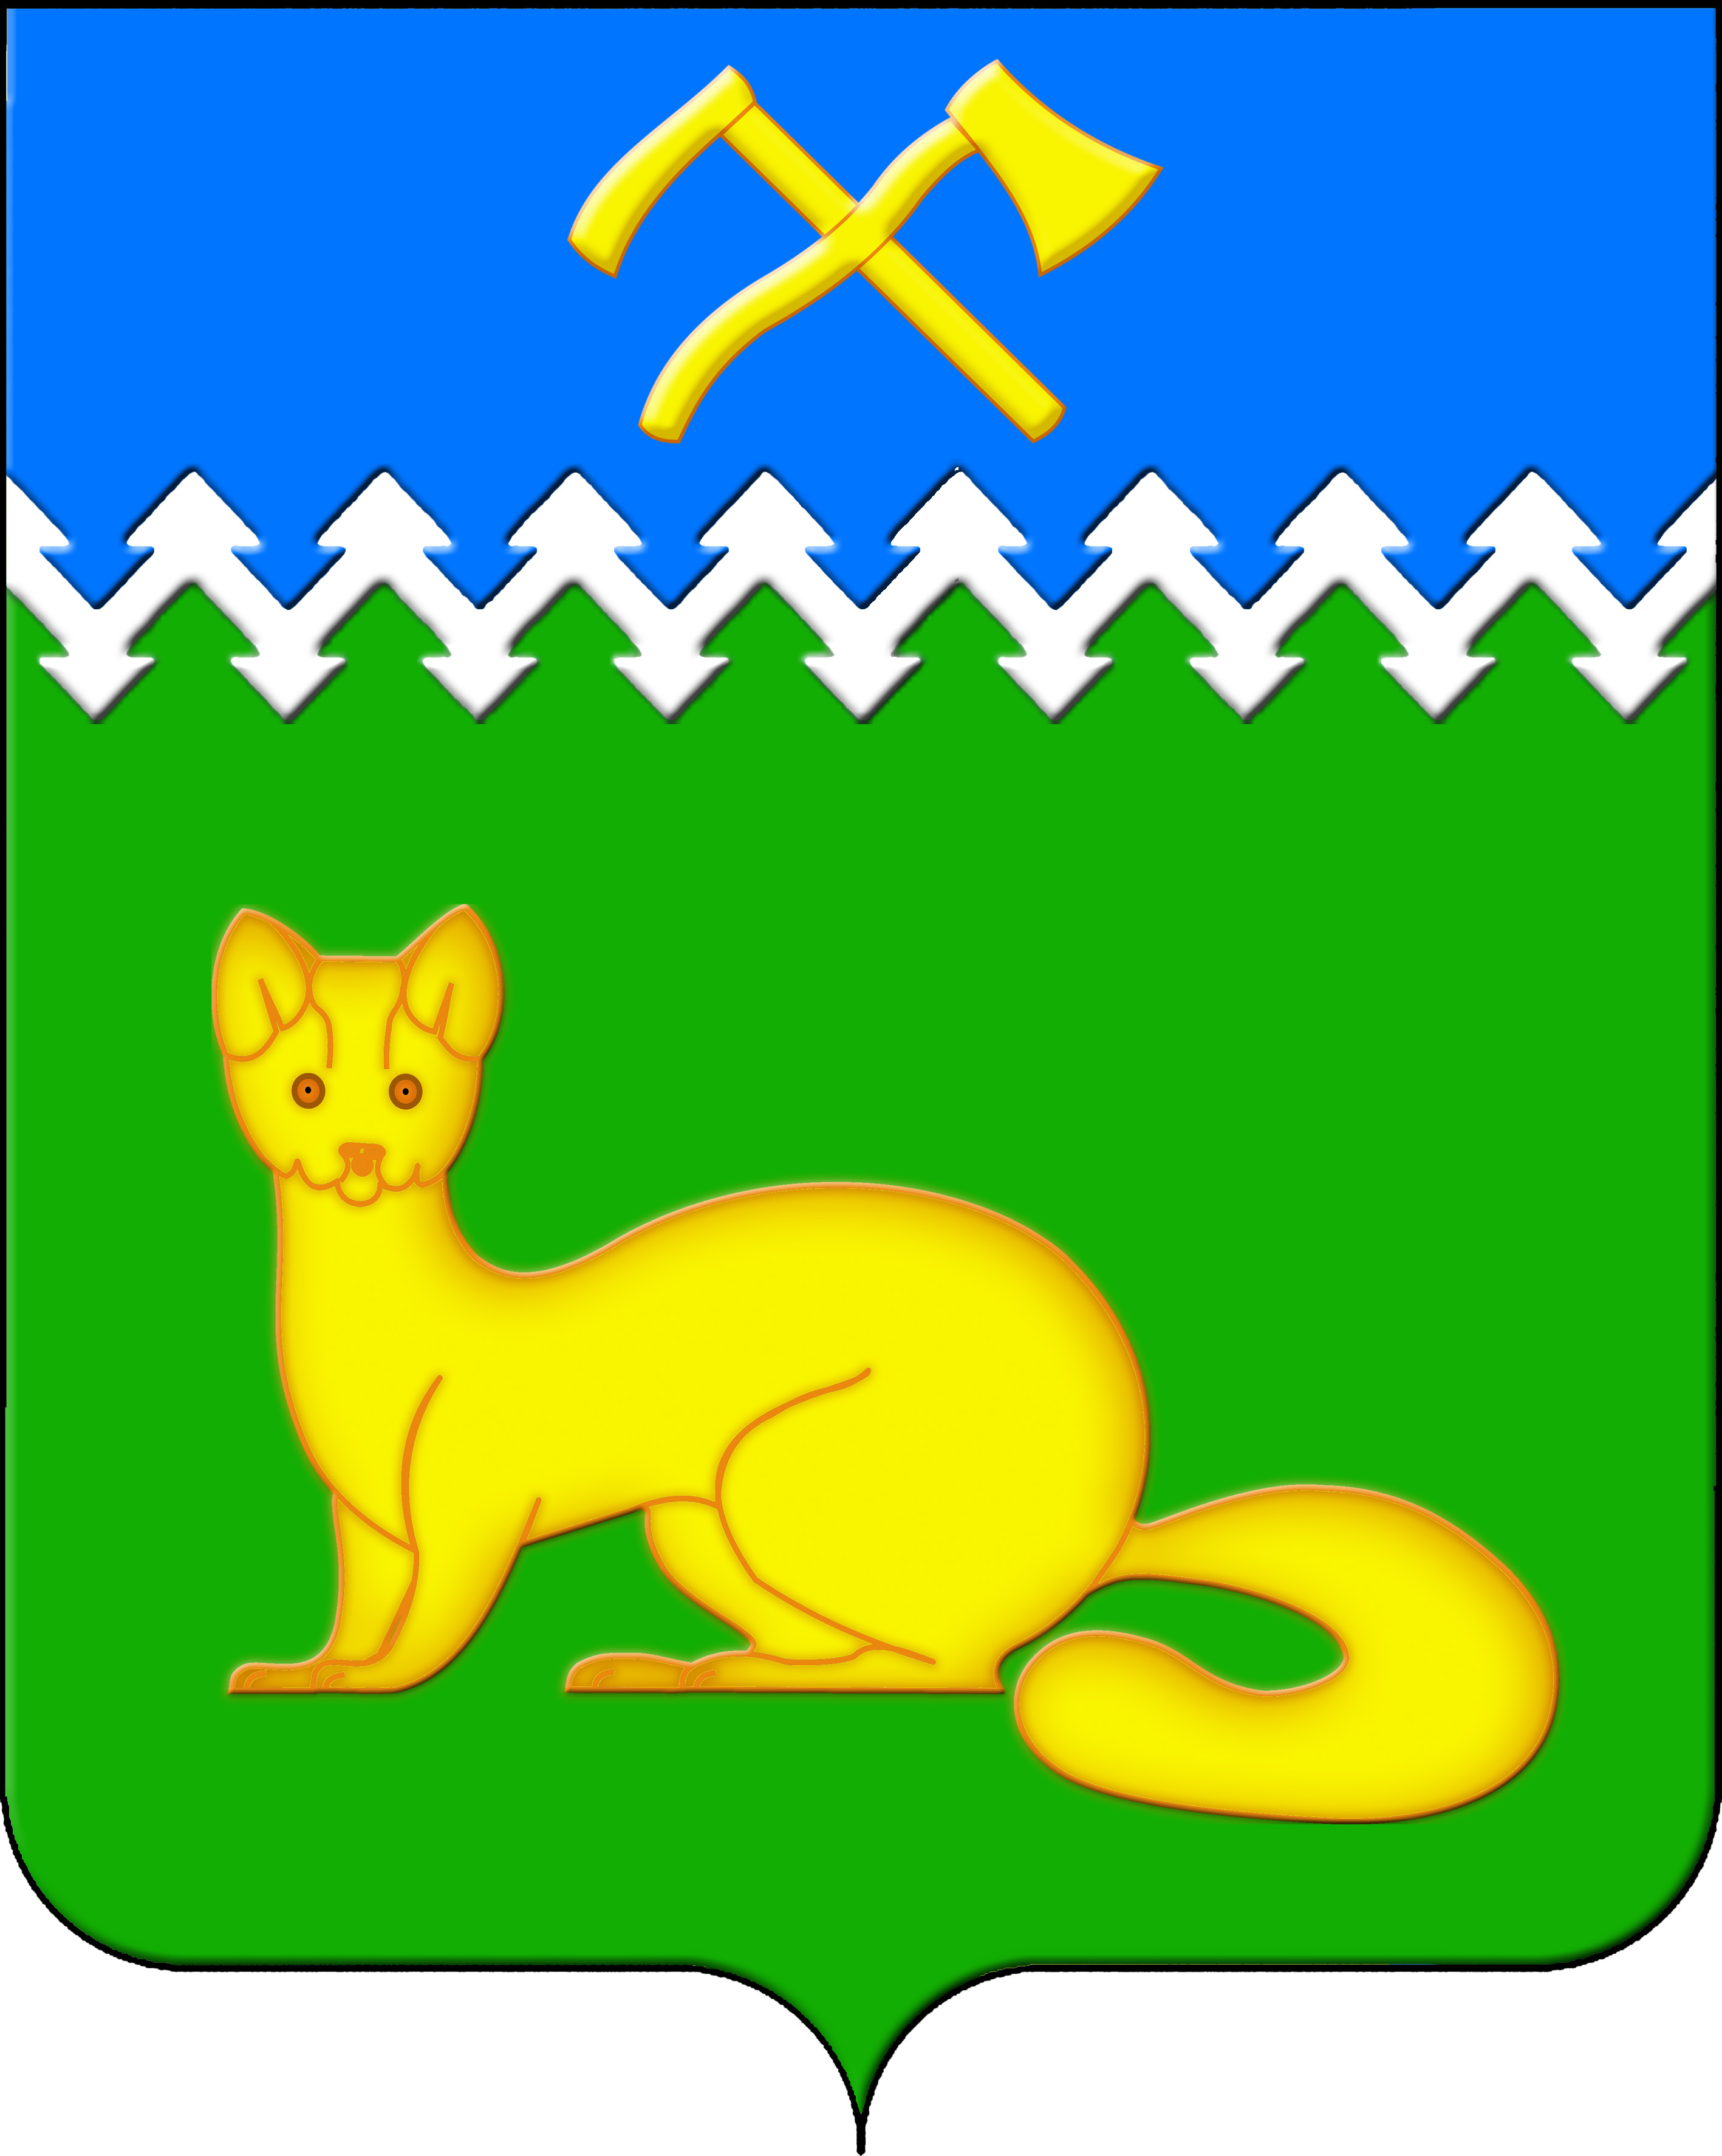

АДМИНИСТРАЦИЯ БОГУЧАНСКОГО СЕЛЬСОВЕТА

БОГУЧАНСКОГО РАЙОНА

КРАСНОЯРСКОГО КРАЯ

П О С Т А Н О В Л Е Н И Е

05.05.2025 с. Богучаны № 113 - п

О присвоении адреса объектам

недвижимости в с. Богучаны, ул. Ленина

В целях внесения недостающих сведений в Федеральную информационную адресную систему об объектах недвижимости и упорядочения адресного хозяйства на территории муниципального образования Богучанский сельсовет, руководствуясь пп. 21 п. 1. ст. 14 Федерального закона от 06.10.2003 № 131-ФЗ «Об общих принципах организации местного самоуправления в Российской Федерации», требованиями, установленными Постановлением Правительства РФ от 19.11.2014 № 1221 «Об утверждении Правил присвоения, изменения и аннулирования адресов» и Уставом Богучанского сельсовета,

П О С Т А Н О В Л Я Ю:

1. Земельному участку с кадастровым номером 24:07:1201003:188, ранее имевшему адрес: Красноярский край, р-н Богучанский, с. Богучаны ул. Ленина, 81-1, присвоить следующий адрес:

- Российская Федерация, Красноярский край, муниципальный район Богучанский, сельское поселение Богучанский сельсовет, село Богучаны, улица Ленина, земельный участок 81/1;

2. Земельному участку с кадастровым номером 24:07:1201003:439, ранее имевшему адрес: Красноярский край, р-н Богучанский, с. Богучаны ул. Ленина, д. 94, кв. квартира 3, присвоить следующий адрес:

- Российская Федерация, Красноярский край, муниципальный район Богучанский, сельское поселение Богучанский сельсовет, село Богучаны, улица Ленина, земельный участок 94/3;

3. Земельному участку с кадастровым номером 24:07:1201003:336, ранее имевшему адрес: Красноярский край, р-н Богучанский, с. Богучаны ул. Ленина, д. 95, кв. квартира 2, присвоить следующий адрес:

- Российская Федерация, Красноярский край, муниципальный район Богучанский, сельское поселение Богучанский сельсовет, село Богучаны, улица Ленина, земельный участок 95/2;

4. Земельному участку с кадастровым номером 24:07:1201003:364, ранее имевшему адрес: р-н Богучанский, с. Богучаны ул. Ленина 112-1, присвоить следующий адрес:

- Российская Федерация, Красноярский край, муниципальный район Богучанский, сельское поселение Богучанский сельсовет, село Богучаны, улица Ленина, земельный участок 112/1;

5. Земельному участку с кадастровым номером 24:07:1201003:242, ранее имевшему адрес: р-н Богучанский, с. Богучаны ул. Ленина 129, присвоить следующий адрес:

- Российская Федерация, Красноярский край, муниципальный район Богучанский, сельское поселение Богучанский сельсовет, село Богучаны, улица Ленина, земельный участок 129;

6. Земельному участку с кадастровым номером 24:07:1201003:367, ранее имевшему адрес: р-н Богучанский, с. Богучаны, ул. Ленина 130-1, присвоить следующий адрес:

- Российская Федерация, Красноярский край, муниципальный район Богучанский, сельское поселение Богучанский сельсовет, село Богучаны, улица Ленина, земельный участок 130/1;

7. Земельному участку с кадастровым номером 24:07:1201003:244, ранее имевшему адрес: р-н Богучанский с. Богучаны ул. Ленина 131-2, присвоить следующий адрес:

- Российская Федерация, Красноярский край, муниципальный район Богучанский, сельское поселение Богучанский сельсовет, село Богучаны, улица Ленина, земельный участок 131/2;

8. Земельному участку с кадастровым номером 24:07:1201003:156, ранее имевшему адрес: р-н Богучанский с. Богучаны ул. Ленина 135, присвоить следующий адрес:

- Российская Федерация, Красноярский край, муниципальный район Богучанский, сельское поселение Богучанский сельсовет, село Богучаны, улица Ленина, земельный участок 135;

9. Земельному участку с кадастровым номером 24:07:1201002:353, ранее имевшему адрес: р-н Богучанский с. Богучаны ул. Ленина 51, 1, присвоить следующий адрес:

- Российская Федерация, Красноярский край, муниципальный район Богучанский, сельское поселение Богучанский сельсовет, село Богучаны, улица Ленина, земельный участок 51/1;

10. Земельному участку с кадастровым номером 24:07:1201002:33, ранее имевшему адрес: р-н Богучанский с. Богучаны ул. Ленина 54, присвоить следующий адрес:

- Российская Федерация, Красноярский край, муниципальный район Богучанский, сельское поселение Богучанский сельсовет, село Богучаны, улица Ленина, земельный участок 54;

11. Земельному участку с кадастровым номером 24:07:1201002:95, ранее имевшему адрес: Красноярский край, р-н Богучанский, с. Богучаны ул. Ленина, 70-1, присвоить следующий адрес:

- Российская Федерация, Красноярский край, муниципальный район Богучанский, сельское поселение Богучанский сельсовет, село Богучаны, улица Ленина, земельный участок 70/1;

12. Земельному участку с кадастровым номером 24:07:1201003:145, ранее имевшему адрес: р-н Богучанский с. Богучаны ул. Ленина 92-8, присвоить следующий адрес:

- Российская Федерация, Красноярский край, муниципальный район Богучанский, сельское поселение Богучанский сельсовет, село Богучаны, улица Ленина, земельный участок 92/8;

13. Земельному участку с кадастровым номером 24:07:1201003:56, ранее имевшему адрес: р-н Богучанский с. Богучаны ул. Ленина 98-2, присвоить следующий адрес:

- Российская Федерация, Красноярский край, муниципальный район Богучанский, сельское поселение Богучанский сельсовет, село Богучаны, улица Ленина, земельный участок 98/2;

14. Земельному участку с кадастровым номером 24:07:1201003:4255, ранее имевшему адрес: Российская Федерация, Красноярский край, Богучанский муниципальный район, сельское поселение Богучанский сельсовет, с. Богучаны, ул. Ленина, 87, присвоить следующий адрес:

- Российская Федерация, Красноярский край, муниципальный район Богучанский, сельское поселение Богучанский сельсовет, село Богучаны, улица Ленина, земельный участок 87;

15. Земельному участку с кадастровым номером 24:07:1201003:877, ранее имевшему адрес: Россия, Красноярский край, Богучанский район, с. Богучаны ул. Ленина, 133-2, присвоить следующий адрес:

- Российская Федерация, Красноярский край, муниципальный район Богучанский, сельское поселение Богучанский сельсовет, село Богучаны, улица Ленина, земельный участок 133/2;

16. Земельному участку с кадастровым номером 24:07:1201002:1092, ранее имевшему адрес: Россия, Красноярский край, Богучанский район, с. Богучаны ул. Ленина, 25-1, присвоить следующий адрес:

- Российская Федерация, Красноярский край, муниципальный район Богучанский, сельское поселение Богучанский сельсовет, село Богучаны, улица Ленина, земельный участок 25/1;

17. Земельному участку с кадастровым номером 24:07:1201002:1387, ранее имевшему адрес: Россия, Красноярский край, Богучанский район, с. Богучаны ул. Ленина, 57, присвоить следующий адрес:

- Российская Федерация, Красноярский край, муниципальный район Богучанский, сельское поселение Богучанский сельсовет, село Богучаны, улица Ленина, земельный участок 57;

18. Земельному участку с кадастровым номером 24:07:1201003:63, ранее имевшему адрес: Россия, Красноярский край, Богучанский район, с. Богучаны ул. Ленина, 103-1, присвоить следующий адрес:

- Российская Федерация, Красноярский край, муниципальный район Богучанский, сельское поселение Богучанский сельсовет, село Богучаны, улица Ленина, земельный участок 103/1;

19. Земельному участку с кадастровым номером 24:07:1201005:2087, ранее имевшему адрес: Красноярский край, Богучанский, район с. Богучаны ул. Ленина, 176, присвоить следующий адрес:

- Российская Федерация, Красноярский край, муниципальный район Богучанский, сельское поселение Богучанский сельсовет, село Богучаны, улица Ленина, земельный участок 176;

20. Земельному участку с кадастровым номером 24:07:1201002:3058, ранее имевшему адрес: Красноярский край, Богучанский, район с. Богучаны ул. Ленина, 45, присвоить следующий адрес:

- Российская Федерация, Красноярский край, муниципальный район Богучанский, сельское поселение Богучанский сельсовет, село Богучаны, улица Ленина, земельный участок 45;

21. Земельному участку с кадастровым номером 24:07:1201002:28, ранее имевшему адрес: Красноярский край, р-н Богучанский, с. Богучаны ул. Ленина, д. 4, кв. квартира 1, присвоить следующий адрес:

- Российская Федерация, Красноярский край, муниципальный район Богучанский, сельское поселение Богучанский сельсовет, село Богучаны, улица Ленина, земельный участок 4/1;

22. Земельному участку с кадастровым номером 24:07:1201003:845, ранее имевшему адрес: р-н Богучанский, с. Богучаны ул. Ленина 100-2, присвоить следующий адрес:

- Российская Федерация, Красноярский край, муниципальный район Богучанский, сельское поселение Богучанский сельсовет, село Богучаны, улица Ленина, земельный участок 100/2;

23. Земельному участку с кадастровым номером 24:07:1201002:276, ранее имевшему адрес: р-н Богучанский, с. Богучаны ул. Ленина 12-2, присвоить следующий адрес:

- Российская Федерация, Красноярский край, муниципальный район Богучанский, сельское поселение Богучанский сельсовет, село Богучаны, улица Ленина, земельный участок 12/2;

24. Земельному участку с кадастровым номером 24:07:1201003:374, ранее имевшему адрес: р-н Богучанский, с. Богучаны ул. Ленина 94-1, присвоить следующий адрес:

- Российская Федерация, Красноярский край, муниципальный район Богучанский, сельское поселение Богучанский сельсовет, село Богучаны, улица Ленина, земельный участок 94/1;

25. Земельному участку с кадастровым номером 24:07:1201005:938, ранее имевшему адрес: Россия, Красноярский край, Богучанский район, с. Богучаны ул. Ленина, 206 «А», присвоить следующий адрес:

- Российская Федерация, Красноярский край, муниципальный район Богучанский, сельское поселение Богучанский сельсовет, село Богучаны, улица Ленина, земельный участок 206А;

26. Земельному участку с кадастровым номером 24:07:1201003:926, ранее имевшему адрес: Россия, Красноярский край, Богучанский район, с. Богучаны ул. Ленина, 117 «А», присвоить следующий адрес:

- Российская Федерация, Красноярский край, муниципальный район Богучанский, сельское поселение Богучанский сельсовет, село Богучаны, улица Ленина, земельный участок 117А;

27. Земельному участку с кадастровым номером 24:07:1201002:1063, ранее имевшему адрес: Россия, Красноярский край, Богучанский район, с. Богучаны ул. Ленина, 42, присвоить следующий адрес:

- Российская Федерация, Красноярский край, муниципальный район Богучанский, сельское поселение Богучанский сельсовет, село Богучаны, улица Ленина, земельный участок 42;

28. Земельному участку с кадастровым номером 24:07:1201002:1059, ранее имевшему адрес: Россия, Красноярский край, Богучанский район, с. Богучаны ул. Ленина, 48-1, присвоить следующий адрес:

- Российская Федерация, Красноярский край, муниципальный район Богучанский, сельское поселение Богучанский сельсовет, село Богучаны, улица Ленина, земельный участок 48-1;

29. Земельному участку с кадастровым номером 24:07:1201005:245, ранее имевшему адрес: Россия, Красноярский край, Богучанский р-н, с. Богучаны ул. Ленина, 170, присвоить следующий адрес:

- Российская Федерация, Красноярский край, муниципальный район Богучанский, сельское поселение Богучанский сельсовет, село Богучаны, улица Ленина, земельный участок 170;

30. Земельному участку с кадастровым номером 24:07:1201005:189, ранее имевшему адрес: Красноярский край, р-н Богучанский, с. Богучаны ул. Ленина, дом 166, присвоить следующий адрес:

- Российская Федерация, Красноярский край, муниципальный район Богучанский, сельское поселение Богучанский сельсовет, село Богучаны, улица Ленина, земельный участок 166;

31. Земельному участку с кадастровым номером 24:07:1201003:476, ранее имевшему адрес: Красноярский край, Богучанский район, с. Богучаны ул. Ленина, 125, кв. 3, присвоить следующий адрес:

- Российская Федерация, Красноярский край, муниципальный район Богучанский, сельское поселение Богучанский сельсовет, село Богучаны, улица Ленина, земельный участок 125/3;

32. Земельному участку с кадастровым номером 24:07:1201003:356, ранее имевшему адрес: Красноярский край, Богучанский район, с. Богучаны ул. Ленина, 139а-1, присвоить следующий адрес:

- Российская Федерация, Красноярский край, муниципальный район Богучанский, сельское поселение Богучанский сельсовет, село Богучаны, улица Ленина, земельный участок 139А/1;

33. Земельному участку с кадастровым номером 24:07:1201005:1801, ранее имевшему адрес: Красноярский край, Богучанский район, с. Богучаны ул. Ленина, 210-1, присвоить следующий адрес:

- Российская Федерация, Красноярский край, муниципальный район Богучанский, сельское поселение Богучанский сельсовет, село Богучаны, улица Ленина, земельный участок 210/1;

34. Земельному участку с кадастровым номером 24:07:1201002:308, ранее имевшему адрес: Красноярский край, Богучанский район, с. Богучаны ул. Ленина, 74-2, присвоить следующий адрес:

- Российская Федерация, Красноярский край, муниципальный район Богучанский, сельское поселение Богучанский сельсовет, село Богучаны, улица Ленина, земельный участок 74/2;

35. Земельному участку с кадастровым номером 24:07:1201002:91, ранее имевшему адрес: Красноярский край, р-н Богучанский, с. Богучаны ул. Ленина, 71, 1, присвоить следующий адрес:

- Российская Федерация, Красноярский край, муниципальный район Богучанский, сельское поселение Богучанский сельсовет, село Богучаны, улица Ленина, земельный участок 71/1;

36. Земельному участку с кадастровым номером 24:07:1201005:1842, ранее имевшему адрес: Красноярский край, Богучанский район, с. Богучаны ул. Ленина, 156, присвоить следующий адрес:

- Российская Федерация, Красноярский край, муниципальный район Богучанский, сельское поселение Богучанский сельсовет, село Богучаны, улица Ленина, земельный участок 156;

37. Земельному участку с кадастровым номером 24:07:1201005:1841, ранее имевшему адрес: Красноярский край, Богучанский район, с. Богучаны ул. Ленина, 156 А, присвоить следующий адрес:

- Российская Федерация, Красноярский край, муниципальный район Богучанский, сельское поселение Богучанский сельсовет, село Богучаны, улица Ленина, земельный участок 156А;

38. Земельному участку с кадастровым номером 24:07:1201005:207, ранее имевшему адрес: Красноярский край, Богучанский район, с. Богучаны ул. Ленина, д. 206, присвоить следующий адрес:

- Российская Федерация, Красноярский край, муниципальный район Богучанский, сельское поселение Богучанский сельсовет, село Богучаны, улица Ленина, земельный участок 206;

39. Земельному участку с кадастровым номером 24:07:1201002:600, ранее имевшему адрес: Красноярский край, р-н Богучанский, с. Богучаны ул. Ленина, 55 «а», присвоить следующий адрес:

- Российская Федерация, Красноярский край, муниципальный район Богучанский, сельское поселение Богучанский сельсовет, село Богучаны, улица Ленина, земельный участок 55А;

40. Земельному участку с кадастровым номером 24:07:1201005:1916, ранее имевшему адрес: Красноярский край, Богучанский район, с. Богучаны ул. Ленина, 210-2, присвоить следующий адрес:

- Российская Федерация, Красноярский край, муниципальный район Богучанский, сельское поселение Богучанский сельсовет, село Богучаны, улица Ленина, земельный участок 210/2;

41. Земельному участку с кадастровым номером 24:07:1201005:1917, ранее имевшему адрес: Красноярский край, Богучанский район, с. Богучаны ул. Ленина, 212-1, присвоить следующий адрес:

- Российская Федерация, Красноярский край, муниципальный район Богучанский, сельское поселение Богучанский сельсовет, село Богучаны, улица Ленина, земельный участок 212/1;

42. Земельному участку с кадастровым номером 24:07:1201005:1919, ранее имевшему адрес: Красноярский край, Богучанский район, с. Богучаны ул. Ленина, 214-1, присвоить следующий адрес:

- Российская Федерация, Красноярский край, муниципальный район Богучанский, сельское поселение Богучанский сельсовет, село Богучаны, улица Ленина, земельный участок 214/1;

43. Земельному участку с кадастровым номером 24:07:1201005:1926, ранее имевшему адрес: Красноярский край, Богучанский район, с. Богучаны ул. Ленина, 216-1, присвоить следующий адрес:

- Российская Федерация, Красноярский край, муниципальный район Богучанский, сельское поселение Богучанский сельсовет, село Богучаны, улица Ленина, земельный участок 216/1;

44. Земельному участку с кадастровым номером 24:07:1201005:1922, ранее имевшему адрес: Красноярский край, Богучанский район, с. Богучаны ул. Ленина, 216-2, присвоить следующий адрес:

- Российская Федерация, Красноярский край, муниципальный район Богучанский, сельское поселение Богучанский сельсовет, село Богучаны, улица Ленина, земельный участок 216/2;

45. Земельному участку с кадастровым номером 24:07:1201005:1923, ранее имевшему адрес: Красноярский край, Богучанский район, с. Богучаны ул. Ленина, 218-1, присвоить следующий адрес:

- Российская Федерация, Красноярский край, муниципальный район Богучанский, сельское поселение Богучанский сельсовет, село Богучаны, улица Ленина, земельный участок 218/1;

46. Земельному участку с кадастровым номером 24:07:1201005:1924, ранее имевшему адрес: Красноярский край, Богучанский район, с. Богучаны ул. Ленина, 218-2, присвоить следующий адрес:

- Российская Федерация, Красноярский край, муниципальный район Богучанский, сельское поселение Богучанский сельсовет, село Богучаны, улица Ленина, земельный участок 218/2;

47. Земельному участку с кадастровым номером 24:07:1201005:1925, ранее имевшему адрес: Красноярский край, Богучанский район, с. Богучаны ул. Ленина, 220-1, присвоить следующий адрес:

- Российская Федерация, Красноярский край, муниципальный район Богучанский, сельское поселение Богучанский сельсовет, село Богучаны, улица Ленина, земельный участок 220/1;

48. Земельному участку с кадастровым номером 24:07:1201005:1921, ранее имевшему адрес: Красноярский край, Богучанский район, с. Богучаны ул. Ленина, 220-2, присвоить следующий адрес:

- Российская Федерация, Красноярский край, муниципальный район Богучанский, сельское поселение Богучанский сельсовет, село Богучаны, улица Ленина, земельный участок 220/2.

49. Отделу ОЖТ администрации Богучанского сельсовета разместить вышеуказанные сведения о присвоении адреса и кадастровых номерах объектов недвижимости в Государственном адресном реестре.

50. Контроль за исполнением данного постановления оставляю за собой.

51. Постановление вступает в силу со дня подписания.

Заместитель

главы сельсовета В.П. Каликайтис